**Hygiëne in de keuken**

**Bewaren van producten**

Om bacteriën weinig kans te geven, is het belangrijk om eten en drinken goed te bewaren op de manier die op de verpakking is aangegeven.

Het is belangrijk om op de houdbaarheidsdatum te letten. Bij een TGT-datum (‘te gebruiken tot’) mag het product na die datum niet meer gegeten worden. Staat er een THT-datum (‘tenminste houdbaar tot’) dan kan het product na die datum vaak nog wel gegeten worden. De kwaliteit kan dan alleen minder zijn.

Niet alle producten hebben een bewaaradvies of houdbaarheidsdatum, bijvoorbeeld verse groente. Dan bepalen de ogen en neus de houdbaarheid.

Bewaar producten op de manier die op de verpakking staat aangegeven. Let op de [houdbaarheidsdatum](https://www.voedingscentrum.nl/encyclopedie/houdbaarheidsdatum-tht-tgt-.aspx) en de bewaaradviezen.

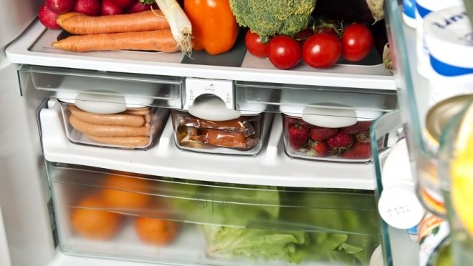

* Zorg dat de koelkast op 4 °C staat en de vriezer op -18 °C.
* Zorg dat producten goed verpakt zijn om [kruisbesmetting](https://www.voedingscentrum.nl/encyclopedie/kruisbesmetting.aspx) te voorkomen.

Er zijn 3 mogelijke manieren om producten te bewaren: buiten de koelkast (koel of ongekoeld), in de koelkast (gekoeld) en in de vriezer (diepgevroren). Als producten geopend zijn, hangt het van het product af of ze in de koelkast bewaard moeten worden of niet.

### Koel bewaren

Staat op het etiket van een product ‘Koel bewaren’, dan kun je het product het beste koel, donker en droog bewaren. Bijvoorbeeld in de kelder of een koele voorraadkast. De temperatuur moet dan liggen tussen de 15 en 20 °C. Het hoeft dus niet in de koelkast. Veel ongeopende producten waarop een THT-datum (‘ten minste houdbaar tot’) staat zijn buiten de koelkast te bewaren.

### Gekoeld bewaren

Als op het etiket staat ‘Gekoeld bewaren’, moet het product altijd in de koelkast geplaatst worden. In de koelkast groeien micro-organismen zoals bacteriën en schimmels niet zo snel. Bederfelijke producten, zoals rauw vlees, rauwe vis, vleeswaren, slagroomgebak, zachte kaas en gesneden groente moeten altijd gekoeld worden bewaard. Ook eieren horen in de koelkast.

### Ongekoeld bewaren

Ook bij ongekoeld bewaren is het belangrijk dat de temperatuur niet hoger is dan 20 °C. Brood, groente en fruit bederven sneller bij een hogere temperatuur. Pindaproducten, maïsproducten, noten, specerijen en granen moeten hiernaast droog worden bewaard. Soms staat op de verpakking bij welke temperatuur het product het beste bewaard kan worden.  *Na openen gekoeld bewaren en na openen koel bewaren kan ook een bewaaradvies zijn…..*

Het is belangrijk de koelkast geregeld schoon te maken met een schoon vaatdoekje en een sopje, in elk geval eens per maand. Bij voorkeur op een moment dat er weinig in zit. Producten die snel bederven kun je zolang in een koeltas of koelbox bewaren.

* Zet geen warme producten in de koelkast, anders wordt de temperatuur in de koelkast te hoog. Sluit om dezelfde reden de koelkast meteen nadat er wat uitgehaald is.
* Zet producten na gebruik meteen weer in de koelkast.
* Controleer de temperatuur in de koelkast regelmatig. Gebruik daarvoor een speciale koelkastthermometer.

Bij sommige producten is een houdbaarheidsdatum niet verplicht omdat ze minder bederfelijk zijn, zoals zout, azijn, suiker, snoepgoed, sterk-alcoholische dranken en wijn. Op niet-voorverpakte producten, bijvoorbeeld verse groente, staat meestal geen houdbaarheidsdatum of bewaaradvies. Dan kan de verkoper om advies worden gevraagd.

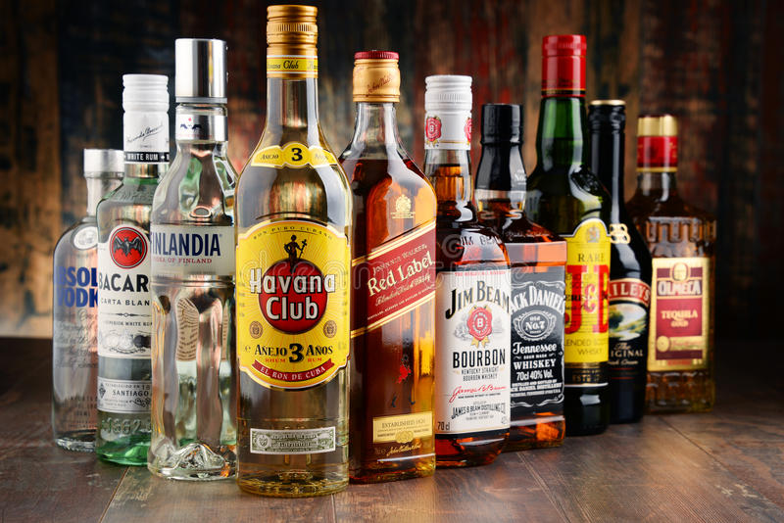

Bij producten zonder houdbaarheidsdatum is het vaak goed te zien dat de kwaliteit achteruitgaat. Als het product er goed uitziet en goed ruikt dan kun je het eten. Als een product beschimmeld is, gooi het dan in zijn geheel weg. Alleen bij harde kaas kun je de schimmel er ruim afsnijden.

## **Bewaaradvies verse producten**

Hieronder staan bewaaradviezen voor de belangrijkste verse producten. Verse producten zijn kwetsbaar. Door ze op de juiste manier te bewaren, blijven ze het langst goed.

### Aardappelen

In de koelkast worden aardappelen zoet en drogen ze uit. Bewaar aardappelen daarom op een koele en donkere plek, zoals een kelder, garage of schuur. Aardappelen zijn gevoelig voor vocht. Haal ze uit de verpakking en leg ze bijvoorbeeld in een emmer met op de bodem een krant.

### Brood

Bewaar brood op kamertemperatuur in een gesloten trommel of plastic zak. Gebruik wat je nodig hebt en vries de rest van het brood in voor later. Haal alleen de boterhammen uit de vriezer die je nodig hebt. Brood van de vorige dag is meestal nog goed te eten. Vind je het te droog, rooster het dan of maak er wentelteefjes of tosti’s van.

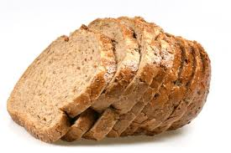 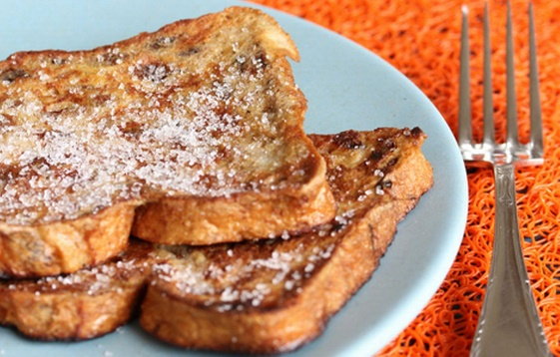

### Eieren

Bewaar eieren in de koelkast om de groei van bacteriën te voorkomen. Eieren hebben een luchtkamer aan de bolle kant. Door ze met de punt naar beneden te bewaren, beschadigt de luchtkamer niet en blijven ze langer goed.

### Fruit

Veel fruit kun je goed in de koelkast bewaren, zoals appels, druiven en frambozen. Alleen tropische vruchten zoals mango, ananas, kiwi en banaan kunnen niet goed tegen kou. Bewaar ze buiten de koelkast in een open zak of op een schaal. Koop zacht fruit als aardbeien, bramen, bessen en frambozen om direct op te eten. Wil je ze toch bewaren, leg ze dan in de koelkast in een papieren zak. Deze zijn maar kort houdbaar.

### Groente

Verse groente is over het algemeen een aantal dagen houdbaar. Vruchtgroenten kun je beter buiten de koelkast bewaren, omdat ze in de koelkast juist eerder bederven. Denk aan courgettes, aubergine, tomaat, paprika, avocado en komkommer. Tomaten en avocado’s komen buiten de koelkast ook beter op smaak. Sperziebonen kunnen  bruine plekken krijgen als ze onder de 4ºC worden bewaard.

### Salades

Salades, zoals kipkerrie-, huzaren- of tonijnsalade, zijn vaak lang houdbaar in de koelkast. Eenmaal geopend geldt de houdbaarheidsdatum niet. Het product is dan nog maar 2 tot 3 dagen houdbaar. Rauwkostsalades zijn vaak maar kort houdbaar. Let op de houdbaarheidsdatum bij de aankoop in de winkel. Na openen zijn deze nog 1 dag goed.

### Vis

Eet verse vis die niet is voorverpakt bij voorkeur op de dag van aankoop. Verpakt in folie in een schaal met ijsblokjes of een koelelement is de vis nog 1 tot 2 dagen houdbaar in de koelkast. Let bij voorverpakte vis goed op de houdbaarheidsdatum en bewaar deze in de koelkast. Na openen is het product nog maar 2 dagen houdbaar.

### Vlees

Sommige voorverpakte vleeswaren zijn lang houdbaar. Bewaar vleeswaren niet tot na de THT-datum. Houd er rekening mee dat de houdbaarheid snel achteruit gaat als de verpakking is geopend. Leg vleeswaren na gebruik snel terug in de koelkast. Vlees kun je prima invriezen. Doe dit bij voorkeur meteen na aankoop. Vlees dat als ‘vers’ wordt aangeboden, kan ingevroren zijn geweest, dit kun je niet opnieuw invriezen. Op de verpakking kun je terugvinden of het vlees al ooit ingevroren is geweest.

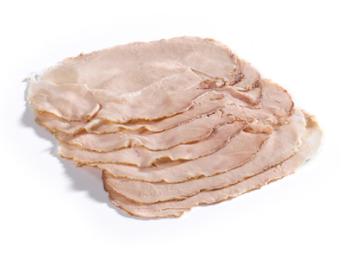 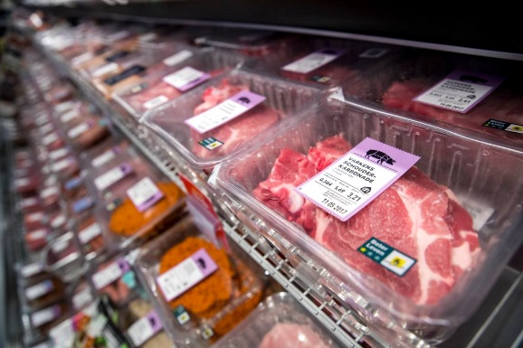

### Zuivel

Melk bederft snel. Zet een pak melk daarom na gebruik terug in de koelkast. Elk uur buiten de koelkast verkort de houdbaarheid met 1 dag. Bewaar kaas in de verpakking. Dat voorkomt uitdroging. In de koelkast blijft kaas ongeveer 2 weken goed. Gebruik je neus en ogen om te beoordelen of zuivel nog te eten of drinken is.

**Hygiënisch werken met verse producten**

HACCP (je weet een beetje wat dat betekent) is de naam van het in Nederland gehanteerde voedselveiligheidssysteem. Het gaat er om dat lekker eten om hygiënisch werken, en dus voedsel-veilig werken, vraagt.

 Vanuit voedselveiligheid is het onder andere verplicht om met verschillende kleuren **snijplanken** te werken. Elke productgroep heeft zijn eigen specifieke kleur plank gekregen.

* Groente en fruit: de groene plank.
* Vis, schaal- en schelpdieren: de blauwe plank.
* Rauw vlees: de rode plank.
* Kip en ander gevogelte: de gele plank.
* Gebraden vlees en worst: de bruine plank.
* Voor andere producten zoals brood en kaas, gebruik je de de witte plank.

De snijplanken zijn gemaakt van polyethyleen of HDPE, een soort kunststof. Het kleurensysteem is ontwikkeld om te voorkomen dat er kruisbesmetting en -verontreiniging plaatsvindt.

In een professionele werkomgeving waar gewerkt wordt met voedsel en etenswaren, zijn houten snijplanken en hakblokken niet meer toegestaan. Doordat het hout poreus is, kunnen deze planken moeilijker gereinigd worden en is de kans groter dan er resten van voedsel of schoonmaakmiddelen in achterblijven. Hoewel uit wetenschappelijk is gebleken dat hout ook een bepaalde mate van antibacteriële eigenschappen heeft, is er vanuit de voedselveiligheid voor gekozen dat kunststof het enige materiaal is dat in een restaurant of andere professionele omgeving gebruikt mag worden.

**Kruisbesmetting**

Om ziekte te voorkomen is het belangrijk kruisbesmetting te vermijden. Door rauw en bereid voedsel van elkaar gescheiden te houden, schone materialen te gebruiken en je handen goed te wassen is kruisbesmetting te voorkomen.

Bij kruisbesmetting komen er ziekmakende  [bacteriën](https://www.voedingscentrum.nl/encyclopedie/bacterien.aspx) 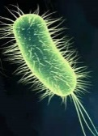  van het ene product op het andere. Van kruisbesmetting kunnen mensen dus ziek worden. In rauwe voedingsmiddelen zitten meer bacteriën dan in gekookte. Vooral op vlees, kip en vis kunnen ziekmakende bacteriën zitten.   
  
Het is belangrijk dat bacteriën niet worden overgebracht van rauwe op bereide voedingsmiddelen. Kruisbesmetting ontstaat door bijvoorbeeld met dezelfde vork rauw vlees in de pan te leggen en gare groente te proeven, of gaar vlees uit de pan te halen. Een ander voorbeeld van kruisbesmetting is als gaar vlees na het braden wordt teruggelegd op de snijplank waarop het rauwe vlees is gekruid. Bacteriën kunnen ook via handen op het eten terecht komen. Bijvoorbeeld als de handen worden afgedroogd aan een vuile handdoek.   
  
Kruisbesmetting kan ook ontstaan via druipvocht. Druipvocht is vocht wat uit vlees, kip of vis komt. Dit komt bijvoorbeeld vrij bij het ontdooien van kip.

**Tips om kruisbesmetting te voorkomen**

Kruisbesmetting voorkomen bij het winkelen

* Zorg dat eventueel druipvocht niet op andere boodschappen kan komen. Houd rauw vlees, kip of vis gescheiden van je andere boodschappen. Bijvoorbeeld door ze in een apart plastic zakje te doen.

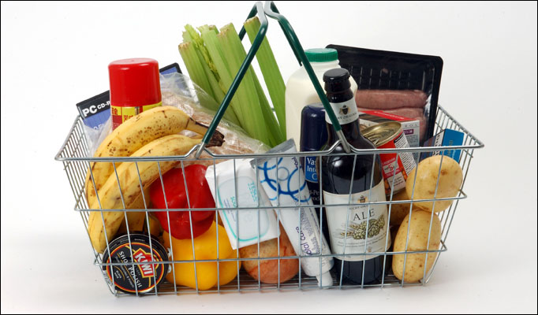

Kruisbesmetting voorkomen in de koelkast

* Plaats rauw vlees, kip of vis onder in de koelkast.
* Laat bevroren vlees, kip of vis ontdooien in de koelkast goed afgedekt op een bord. Voorkom dat druipvocht op andere producten kan komen.
* Bewaar levensmiddelen en kliekjes goed afgesloten in de koelkast.
* Plaats groente in de speciaal daarvoor bestemde groentelade.

Kruisbesmetting voorkomen bij het koken

* Was je handen goed en regelmatig. Zeker na aanraking van rauw vlees. Droog je handen af aan een schone droge handdoek of een papieren wegwerphanddoek.
* Gebruik schone hulpmiddelen en materialen zoals handdoeken, snijplanken, vaatdoekjes. Vervang een snijplank als deze vol zit met groeven, want dan kun je hem niet meer goed schoonmaken.
* Gebruik verschillende snijplanken.
* Spoel materiaal, zoals een snijmes dat met rauw vlees in aanraking is geweest, af met heet water en zet het vervolgens bij de afwas. Wanneer dezelfde materialen meteen weer voor iets anders worden gebruikt, was ze dan eerst af met sop en heet water.
* Houd rauwe producten altijd goed gescheiden van bereide producten.
* Zet de gft-bak bij voorkeur buiten neer. Zorg in elk geval dat deze goed is afgesloten.



 